Dashboard
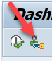Dump bei Absprung in die Administration erledigt
Beim Klick auf einen Cluster springt die Matrix-Anzeige zurück 'nach oben'.
Eine Überschrift in der Detailanzeige wäre hilfreich
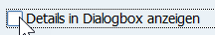 ist ohne Funktion
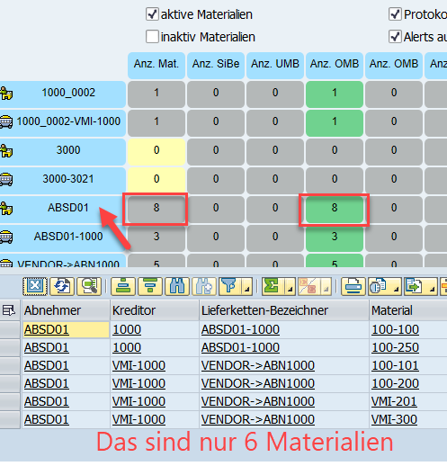
Im Detail werden keine Bestandsgrenzen angezeigt.
Die Selektion der angezeigten Materialien ist falsch für Spalte (Grün)
Materialien mit Anzahl Tage bis Unterschreitung des OMB = 99999 fallen nicht in diese Kategorie

